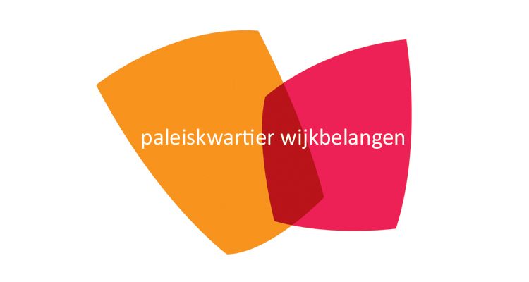
Machtigingsformulier Ledenvergadering
C.V. Wijkbelangen Paleiskwartier U.A.

Hierbij verleent,
(gegevens volmachtgever)

Naam :

Voorzitter van,

VvE :

volmacht aan,

(gegevens gemachtigde)

Naam :

Om hem/haar te vertegenwoordigen bij de algemene ledenvergadering van
C.V. Wijkbelangen Paleiskwartier U.A. op 14 juli 2021 en bij het nemen van besluiten voor hem/haar de stemmen uit te brengen.

Datum: Handtekening volmachtgever:

Dit formulier dient de gemachtigde aan het begin van de vergadering aan het bestuur af te geven. Indien gemachtigde geen bekende is van het bestuur dient deze zich te kunnen legitimeren.

